Prova di Scienze

1) Leggi e collega con una freccia ogni elemento al suo insieme:
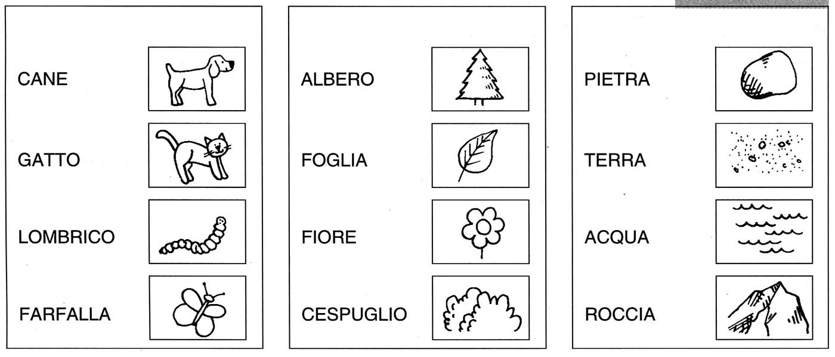
REGNO ANIMALE
REGNO MINERALE
REGNO VEGETALE

